Практическое занятие № 4
Тема: Оборудование для активного вентилирования зерна
Цель работы: Изучить устройство установок для активного вентилирования зерна, освоить методику расчета активной вентиляции зерна
Теоретические сведения

4.1 Виды активного вентилирования зерна
Активное вентилирование - это интенсивное продувание насыпи зерна атмосферным, подогретым или искусственно охлажденным воздухом, проводимое с целью сохранения количества и улучшения качества зерна в процессе хранения.
В зависимости от назначения различают несколько видов вентилирования зерновой массы.
Профилактическое вентилирование применяют для предотвращения возникновения очагов самосогревания, выравнивания температуры и влажности в зерновой насыпи, уменьшения энергии дыхания, угнетения развития и жизнедеятельности микроорганизмов, сохранения жизнеспособности семян.
Вентилирование с целью охлаждения зерна проводят для затормаживания всех физиологических и микробиологических процессов в насыпях. При этом температуру насыпи снижают до 0... 10^{С}С.
Вентилирование для ликвидации самосогревания зерна проводят путем быстрого охлаждения в любое время суток, независимо от погодных условий, при высоких удельных расходах воздуха (100...200 м³/(ч-т) и более).
Вентилирование для сушки зерна и семян применяют в случае невозможности обработки их в зерносушилках. Этот вид вентилирования осуществляют в вентилируемых бункерах, складах, камерных сушилках для семян подсолнечника, клещевины, зерна бобовых культур, кукурузы. Для сушки зерна вентилированием применяют теплый атмосферный воздух летом и ранней осенью {t-I5...25"C и W=5S...65%),
Вентилирование семенного зерна теплым воздухом способствует ускорению послеуборочного дозревания, сохраняет жизнеспособность при длительном хранении, повышает их энергию прорастания и всхожесть. Весеннее вентилирование яровых культур осуществляют теплым воздухом, заканчивая обработку за неделю до начала сева.
Вентилирование для газации проводят с целью удаления фумиганта.

4.2 Оборудование для активного вентилирования
Для вентилирования зерна в складах и в силосах элеваторов применяют различные конструкции установок. По существующей классификации установки подразделяют на следующие группы:
стационарные, устраиваемые в полах складов и представляющие часть конструкции пола;
напольно-переносные, укладываемые в любом складе до засыпки его зерном;
переносные трубные.
Оборудование для активного вентилирования должно отвечать следующим требованиям:
- невысокая энергоемкость (расход электроэнергии на единицу объеме перемещаемого воздуха);
- обеспечение наибольшей равномерности распределения воздуха пс обрабатываемой зерновой насыпи;
- универсальность установок;
- механизация и автоматизация процесса вентилирования;
- мобильность, простота, удобство и надежность конструкции в эксплуатации, высокая технологическая и экономическая эффективность.
4.2.1 Стационарные вентиляционные установки
Для вентилирования зерна в типовых складах с горизонтальными полами широко используют многие конструкции, основными из которых являются стационарные вентиляционные установки СВУ-1, модернизированные СВУ-1М, СВУ-2, СВУ-63 и аэрожелоба.
Установка СВУ-1 состоит из нескольких попарно соединенных каналов-воздуховодов (рисунок 4.1, а). Каналы устроены в полу склада и накрыты сверху сплошными деревянными щитами. Каналы имеют постоянную ширину, равную в нижней части 400 мм, в верхней - 900 мм, и переменную глубину, которая в начале канала составляет 500 мм, а в конце - 70 мм. Шаг между каналами - 3100 мм.
Каждые два канала с одной стороны попарно объединены и патрубком выведены через отверстие в стене за пределы склада. Одну пару объединенных каналов-воздуховодов принято называть секцией установки. Типовой склад вместимостью 3200 т оборудуют десятью секциями.
Воздух в каналы подают через диффузор, соединенный с осевым или центробежным электровентилятором достаточной мощности и производительности. Вентиляторы присоединяют к диффузору за пределами склада, по его продольной или торцевой стене и защищают от осадков.
Модернизированная установка СВУ-1 М отличается от установки СВУ-1 пониженным аэродинамическим сопротивлением сети, связанным с увеличением сечения канала в свету. Кроме этого, в установке СВУ-1 М расстояние между осями каналов-воздуховодов составляет 2350...2390 мм, деревянные щиты имеют ширину 910 мм против 810 мм в установке СВУ-1.
Установка СВУ-2 (рисунок 4.1, б) разработана для зерносклада с нижней галереей, и является видоизмененной конструкцией установки СВУ-1. Каналы-воздуховоды в установке укорочены в два раза, и располагаются симметрично по обе стороны от продольной оси склада, не доходя до нее 500 м. Воздух в каналы подводят через 26 входных патрубков, установленных в продольных стенах склада по 13 с каждой стороны. Установка имеет в два раза больше вентиляторов, следовательно, удельная подача воздуха в установке СВУ-2 больше, чем в СВУ-1.

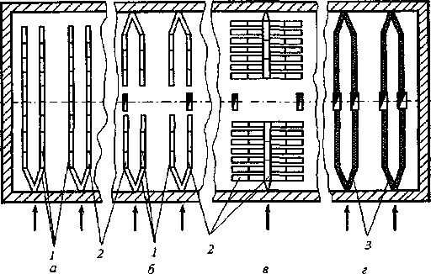
1 I 1 I I
Рисунок 4.1 — Схема стационарных установок для вентилирования зерна в складах с горизонтальными полами: а - СВУ-1; б - СВУ-2; в - СВУ-3; г - аэрожелоба: 1 - деревянные щиты; 2 — щели для выхода воздуха; 3 -перфорированное перекрытие вентиляционных каналов
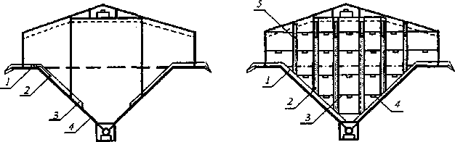
Рисунок 4.2 - Схема стационарных установок для вентилирования зерна в складах с наклонными полами: а - Ростовского Промзернопроекта: 1 - поворотная заслонка; 2 - переходный патрубок; 3 - верхний канал; 4 -нижний канал; б - Каркас ВЗИПП: 1 - наклонный канал; 2 -перфорированные вертикальные трубы; 3 ~ стальные струны; 4 -термоподвески; 5 - запорный поршень
Недостатком установок СВУ-1 и СВУ-2 является большая площадь слабовентилируемых участков. Расстояние между соседними каналами достигает 1500...2000 мм, а у стен - 4000...6000 мм. В результате воздух в зерновой массе распределяется неравномерно, образуются застойные зоны.
Установка СВУ-63 (рисунок 4.1, в) предназначена для вентилирования зерна различных культур с целью снижения температуры при влажности зерна до 26%, а также сушки их в насыпи теплым воздухом при влажности зерна до 30%. Данная установка является наиболее эффективной из стационарных вентиляционных установок, поскольку характеризуется наличием не только магистральных (воздухоподводящих) каналов, расположенных поперек склада, но имеет и подсоединенные к ним воздухораспределительные каналы. Кроме этого, глухие промежутки между щелями в установке не превышают 500...600 мм. В результате уменьшения площади «мертвых» зон технологическая эффективность установки повышается в 2...3 раза.
При формировании партий зерна над установкой СВУ-63 допускается значительно большая высота насыпи, чем над описанными выше.
Аэрожелоба (рисунок 4.1, г) используют для активного вентилирования хранящихся партий зерна, а также для механизированной разгрузки складов. Конструкция аэрожелоба состоит из воздухоподводящего канала и газораспределительной решетки.
В типовом складе вместимостью 3200 т монтируют 48 аэрожелобов по 24 с каждой продольной стороны хранилища. Они располагаются поперек склада. В середине склада аэрожелоба соединяют с выпускными воронками. Между аэрожелобами предусматривается система конусных растекателей зерна (скатов). Глубина каналов аэрожелобов у стен склада 500 мм, у выпускных воронок - 100 мм, ширина каналов - 220 мм. Длина каждого канала аэрожелоба 8 м. Аэрожелоб разделен перфорированной перегородкой в горизонтальной плоскости: нижняя часть воздухопроводящая, а верхняя - рас-
пределяющая воздух по насыпи зерна.
Аэрожелоб регулируют и налаживают на нормальную работу при вы грузке зерна с влажностью до 15,5%. Подача воздуха вентилятором снижаете) в 1,6...2,3 раза в сравнении с установками СВУ-2 и составляет 3,4 тыс. м /ч Охлаждение и вентилирование происходит прежде всего в непосредственно! близости над каналами. Для большей эффективности вентилирование следуе-проводить одновременно не менее 5 вентиляторами с каждой стороны.
Наряду с горизонтальными полами на хлебоприемных предприятиях имеются склады и полами, выполненными наклонно. Для вентилирования и газации зерна в складах с наклонными полами разработаны специальные установки, предлагаемые Ростовским институтом «Промзернопроект» и установка «Каркас», разработанная учеными Всероссийского заочного института пищевой промышленности (ВЗИПП). Установка Ростовского ПЗП (рисунок 4.2, а) состоит из деревянных воздухопроводов, параллельно уложенных на наклонных скатах пола склада. Она обеспечивает продувание насыпи снизу вверх.
Установка «Каркас» (рисунок 4.2, б) выполнена из перфорированных металлических воздухопроводов, смонтированных рядами вертикально над магистральными наклонными воздуховодами. Эта установка обеспечивает поперечное (горизонтальное) продувание слоев насыпи от одного ряда вертикальных перфорированных воздуховодов, в которые нагнетают воздух вентиляторами, до соседнего такого же ряда воздуховодов, из них этот воздух отсасывают. Перфорированные воздуховоды установки «Каркас» удерживаются в вертикальном положении стальными струнами.
Наклонные магистральные каналы устроены в полу хранилища заподлицо с полом и имеют съемное деревянное перекрытие, исключающее попадание зерна в каналы. Верхний конец канала при помощи переходного патрубка выводят за пределы хранилища, нижний заканчивают сетчатой задвижкой, открывающейся при выпуске просыпей зерна из наклонного канала.
Вдоль каждого магистрального канала на определенном расстоянии вертикально устанавливают перфорированные распределительные каналы. Между стояками хранилища натянуты поперечные и продольные прутковые струны. Все натянутые струны образуют единый пространственный каркас. Вертикальные распределительные перфорированные трубы крепят к струнам посредством хомутов. В каждой трубе предусмотрен специальный поршень, подвешенный на тонком тросе. При перемещении поршня по трубе достигают равномерного распределения воздуха по насыпи.
4.2.2 Напольно-переносные вентиляционные установки.
Основное отличие напольно-переносных (передвижных) установок от стационарных в том, что воздухоподводящие каналы не устраивают в полу склада, а укладывают поверх него, что является преимуществом установок такого типа.
Среди напольно-переносных установок для активного вентилирования зерна широкое распространение получили установки типа ГИПЗП (государственного института «Промзернопроект»).
Напольно-переносные установки ГИПЗП-48 (рисунок. 4.3, а) и ГИПЗП-55 (рисунок 4.3, б) состоят из различного вида воздухораспределительных деревянных решеток и переходного воздуховода для подвода воздуха от вентилятора к решеткам. В типовых складах вместимостью 3200 т зерна размещают восемь отдельных секций установки - по одной против каждого дверного проема. В них монтируют входной патрубок, устанавливают закладные доски и присоединяют вентилятор. Поперек склада от дверного проема до его продольной оси укладывают на пол четыре деревянных проходных и три глухих щита, образующих магистральный канал.
Несмотря на простоту устройства и эксплуатации, напольно-переносные установки имеют следующие недостатки. Щиты и решетки выступают над уровнем пола и существенно затрудняют применение передвижных механизмов при погрузочно-разгрузочных работах с зерном в складах и на площадках. Эксплуатация установок сопряжена с большой затратой ручного труда. Деревянные части установок, особенно щиты и решетки, часто ломаются.
Напольно-переносные установки нашли применение и для вентилирования зерна на площадках. При этом торцы крайних решеток и последнего щита заглушают, прибивая к ним сплошные доски, что способствует более равномерному распределению воздуха по обрабатываемому массиву и лучшей продувке.
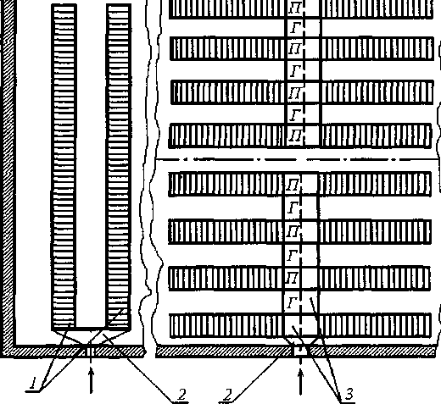
Рис. 4.3 - Схема напольно-переносных установок для вентилирования зерна в складах и на площадках: а - установка ГИПЗП-48; б - установка ГИПЗП-55: 1 - деревянные решетки; 2 - переходные патрубки; 3 -проходные (П) и глухие (Г) деревянные щиты
4.2.3 Переносные трубные установки
Переносные установки используют для охлаждения части насыпи зерна, хранящегося на площадках и в складах, не оборудованных напольными установками.
Телескопическая вентиляционная установка ТВУ-2 (рисунок 4.4, а) представляет собой пятизвенную трубу телескопического типа. Все звенья трубы - полые стальные цилиндры со стенками толщиной 2 мм. У первого звена стенки сплошные, а у остальных четырех - перфорированные с отверстиями диаметром 3 мм. К первому звену приварены салазки, на которых трубу в собранном виде перемещают по территории предприятия или перевозят на автомобиле от одного хозяйства к другому.
Сквозь всю трубу телескопического типа проходит стальной трос длиной 12 м и диаметром 9,9 мм. Один конец его закреплен фиксаторами за последнее звено, а другой заканчивается петлей и выходит за пределы первого звена. Когда звенья трубы совмещены, конец троса с петлей свертывают кольцами в передней части первого звена, закрываемого крышкой, чтобы избежать самопроизвольного растягивания трубы во время перемещения или перевозки, трос закрепляют зажимом.
На площадке или току установки расставляют попарно одна против другой и растягивают каждую во все ее длину. Уложенные по полу площадки или склада звенья установки ТВУ-2 засыпаются зерновой массой на 2,5...3 м. К наружному концу трубы присоединяют вентилятор, обеспечивающий по дачу 12 тыс. м воздуха в час. Такой установки достаточно, чтобы обеспечить обработку 100...150тзерна.
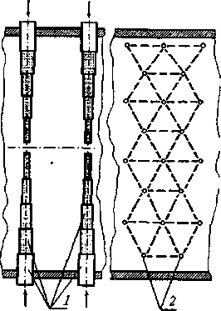
Рис. 4.4 Переносные трубные установки: а - телескопическая вентиляционная установка ТВУ-2; б - однотрубная вентиляционная установка ПВУ-1: 1 - телескопические трубы; 2 - трубы ПВУ-1
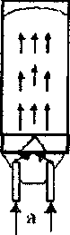
Рисунок 4.5 - Принципиальные схемы установок для вентилирования зерна в силос ах элеваторов: а - конструкция «Гипромзернопроект»: б -конструкция ЦНИИЭПсельстроя; в - конструкция ВЗИПП и Краснодарского производственного управления хлебопродуктов

Однотрубная переносная вентиляционная установка ПВУ-1 (рисунок 4.4, б) предназначена для ликвидации очагового самосогревания, а также для профилактического вентилирования. Принцип работы данной установки заключается в том, что перфорированную трубу погружают в зерновую насыпь, подсоединяют к ней вентилятор, и охлаждают зерно, нагнетая или отсасывая воздух из насыпи. Установка состоит из составной трубы, погружаемой сверху в зерновую насыпь, и индивидуального вентилятора, надеваемого на нее сверху. Установку используют группами, т. е. одновременно не менее семи труб, расставляемых в насыпи по углам равносторонних треугольников в три и более рядов. Составная труба, служащая воздухопроводом, имеет нижнюю и верхнюю части и переходную конусную муфту для присоединения вентилятора. Нижний отрезок с одного конца сделан на конус, облегчающий погружение в насыпь. Резьбовая муфта на другом конце служит для присоединения вибромолота, верхнего отрезка трубы или переходной муфты. Нижняя часть трубы сетчатая, с отверстиями диаметром до 2 мм. Верхний отрезок трубы служит для удлинения трубы при большой высоте насыпи. Трубу погружают в зерновую насыпь и извлекают из нее при помощи вибромолота.
Иногда для вентилирования зерна используют другую передвижную трубную установку — аппарат для газации зерна 4-АГ. Он отличается от установки ПВУ-1 тем, что воздух в трубы подают одним вентилятором через систему гибких трубопроводов, а зерно продувается только нагнетанием. Кроме того, в каждую трубу направляют значительно (в 4...6 раз) меньше воздуха.
Передвижной телескопический аэрожелоб (ПТА) состоит из пяти звеньев, которые можно растягивать на максимальную длину до 10 м и совмещать до 3,5 м (нерабочее состояние). Аэрожелоб изготовлен из сплошного листового металла толщиной 2...3 мм. Сечение аэрожелоба - квадратное. В верхней панели (крышке) всех звеньев аэрожелобов посередине вварена перфорированная лента шириной 160 мм из чешуйчатого сита.
Во избежание сдвига телескопических аэрожелобов целесообразно загрузку хранилища проводить так, чтобы струя зерна с верхней конвейерной галереи падала непосредственно на аэрожелоб, а не возле него.
Использование ПТА позволяет существенно повысить технологическую и экономическую эффективность вентилирования зерна в складах.
4.2.4 Установки для активного вентилирования зерна в силосах
элеваторов
Активное вентилирование в силосах элеватора менее распространено в связи со сложностью конструкции.
Для вентилирования зерна в силосах элеваторов применяют установки, обеспечивающие вертикальное или поперечное продувание зерновой насыпи.
Вертикальное вентилирование является наиболее простым способом вентилирования зерна в силосах. Способ основан на продувке слоя зерна по всей высоте силоса.
В установке с вертикальным продуванием зерна, разработанной государственным институтом «Промзернопроект», (рисунок 4.5, а) воздух от вентилятора напорно-прямоточной установки поступает через одну или две трубы под короб, из которого входит в зерновую массу и пронизывает ее. Удаляется воздух из силоса через верхний загрузочный люк. Установка позволяет вести вентилирование зерна при частичной или полной загрузке силоса.
Установки с вертикальным вентилированием - простые по устройству и эксплуатации, недорогостоящие, но их работа связана с большим расходом энергии и в ряде случаев не обеспечивают достаточного технологического эффекта вентилирования; нижние слои зерна лучше охлаждаются и подсушиваются, чем верхние.
Поперечное (или горизонтальное) продувание зерновой насыпи в силосе является более совершенным способом, и обеспечивает лучший технологический эффект вентилирования.
Напорно-вытяжная жалюзийная установка (рисунок 4.5, б) состоит из шести или четырех вертикальных жалюзийных воздуховодов полукруглого сечения, смонтированных внутри силоса по три (или по два) воздуховода, расположенных друг против друга. Каждый воздуховод в средней части делится по длине глухой перегородкой пополам. Три (или две) половины воздуховодов, объединенные фасонными воздуховодами в над- и подсилосных помещениях, образуют секции. В две левые секции снизу и сверху два вентилятора нагнетают воздух, а из противоположных правых двух секций такие же два вентилятора его отсасывают. Вентилирование зерна этой установкой осуществляется только после полной загрузки силоса.
Напорно-вытяжная трубная установка (рисунок 4.5, в) с поперечным продуванием насыпи состоит из четырех или шести воздуховодов, которые монтируют внутри силоса попарно на расстоянии 0,4 диаметра силоса друг от друга. Каждый воздуховод состоит из набора перфорированных металлических звеньев или чередующихся между собой двухметровых звеньев со сплошными перфорированными стенками. Каждая пара или три вертикальных воздуховода объединены фасонными воздуховодами в под- и надсилос-ном помещениях в секции, в одну из которых вентилятор нагнетает воздух, а из противоположной секции другой такой же вентилятор отсасывает его.
4.2.5 Устройства для искусственного охлаждения зерна
Искусственное охлаждение способствует сохранности исходного качества свежеубранного зерна, сокращает потери сухого вещества, тормозит развитие микрофлоры и вредителей. Для охлаждения зерна в силосах элеваторов часто используют схему вертикального продувания искусственно охлажденным воздухом снизу вверх. Принципиальная технологическая схема охлаждения зерна в силосах элеватора приведена на рисунке 4.6. Охлажденный воздух от холодильной установки поступает в зерновую массу снизу, а отработавший — удаляется через верхний загрузочный люк силоса. Зерно можно охлаждать как при полной загрузке силоса зерном, так и при частичной.

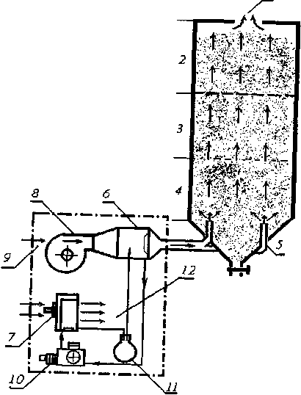
Рисунок 4.6- Принципиальная схема установки для охлаждения зерна в силосе элеватора: 1 - _{вЬ1Ход} _{тетого} _{отра6отанного} _{воздуха;} ₂ ^ неохлажденного зерна; 3 - зона охлаждения; 4 - зона охлажденного зерна; 5 - поступление холодного зерна; 6 - охладитель воздуха (испаритель); 7 -конденсатор; 8 - вентилятор; 9 - засасывание атмосферного воздуха; 10 -компрессор; 11 - сборник; 12 - теплый отработанный воздух

Методика расчета

4.3 Расчет подачи воздуха для вентилирования и продолжительности вентилирования
Известно, что с учетом удельной теплоемкости воздуха и обрабатываемого продукта для охлаждения 1 т зерна до температуры наружного воздуха необходимо затратить в среднем 2000 м\ При этом данное количество воздуха необходимо подводить к охлаждаемому зерну с определенной скоростью, т.е. соблюдая удельную подачу. При недостаточной скорости движения воздуха возможно полное насыщение обрабатываемого продукта водяными парами до выхода его из зерновой насыпи. Это приведет, с одной стороны, к конденсации водяных паров в верхних, более холодных слоях насыпи, с другой - воздух, насыщенный влагой, уже в середине насыпи, проходя через остальную часть зерна, теряет свои функции, т.е. не охлаждает и не подсушивает зерно.
При завышенной подаче воздух, пройдя через насыпь зерна, останется неиспользованным, что приведет к перерасходу электроэнергии. Поэтому для эффективного вентилирования зерна необходимо учитывать удельную подачу, которая в свою очередь зависит от культуры, влажности и типа вентиляционной установки (приложение 4.1).
Кроме того, для расчета величины подачи воздуха необходимо знать производительность вентиляторов (приложение 4.2).
При вентилировании зерна следует учитывать продолжительность этой операции, т.к. продувание зерна воздухом после достижения требуемого эффекта ведет к неоправданным затратам электроэнергии и рабочей силы.
Продолжительность вентилирования (г) определяют, исходя из общей подачи воздуха в зерновую массу и фактической часовой подачи воздуха работающими вентиляторами по формуле
τ=
где т — масса вентилируемого зерна, т;
W'— производительность одного вентилятора, м³/ч;
п - число вентиляторов;
2000 - постоянная величина (количество воздуха, необходимого для охлаждения i т зерна, м³).
Пример. Рассчитать подачу воздуха при вентилировании 2150 т пшеницы влажностью 16... 18%, загруженной в склад вместимостью 3200 т, оборудованный установкой СВУ-1 (десять секций). В состав установки входят десять вентиляторов СВМ-5.
По приложению 4.1 находим удельную подачу воздуха. Для пшеницы влажностью 18% (для определения удельной подачи берется более высокое показание влажности) она равна 50 м /(ч-т).
Расчетная подача для всей партии зерна составит
2150т-50м³/(ч-т) = 1О7 5О0м³/ч.
Фактическая подача при наличии десяти вентиляторов СВМ-5 составит W-n = 11 000 м³/ч-10 = 110 000 м³/ч, где W = 1 1 000 м³/ч - производительность одного вентилятора СВМ-5 на установке СВУ-1 при вентилировании зерна пшеницы и высоте насыпи меньше максимальной (приложение 4.2). Имеющаяся фактическая подача вполне обеспечит расчетные данные по эффективному вентилированию зерна.
Продолжительность вентилирования согласно вышеприведенной формуле составит
τ=
(2150*2000)/(11000*10) = 39 ч.
Задание: Рассчитать подачу воздуха при вентилировании определенной культуры с заданной влажностью в складе, оборудованном вентиляционными установками. Варианты индивидуальных заданий приведены в таблице 4.1.

Таблица 4.1 — Варианты индивидуальных заданий
№ вари акта | Культура | Влажность, % | Масса зерна, т | Установка | Вентилятор | Количество вентиляторов
1 | пшеница | 16...18 | 3200 | СВУ-1 | ВМ-200 | 10
2 | пшеница | 15...17 | 2800 | СВУ-2 | СВМ-5 | 8
3 | пшеница | 18...20 | 2500 | УСВУ-62 | СВМ-6 | 7
4 | ячмень | 19...21 | 3000 | СВУ-63 | АЖТ-2 | 9
5 | ячмень | 15...17 | 2500 | СВУ-1 | ВМ-200 | 7
6 | ячмень | 16...18 | 2800 | СВУ-2 | СВМ-5 | 8
7 | просо | 18...20 | 3000 | УСВУ-62 | СВМ-6 | 9
8 | просо | 16...18 | 2500 | СВУ-63 | АЖТ-2 | 7
9 | просо | 15...17 | 2800 | СВУ-1 | ВМ-200 | 8
10 | рожь | 18...20 | 3000 | СВУ-2 | СВМ-5 | 9
11 | рожь | 16...18 | 2500 | УСВУ-62 | СВМ-6 | 7
12 | овес | 15...17 | 2800 | СВУ-63 | АЖТ-2 | 8
13 | овес | 18...20 | 3000 | СВУ-1 | ВМ-200 | 9
14 | подсолнечник | 16...18 | 2500 | СВУ-2 | СВМ-5 | 7
15 | горох | 15...17 | 2800 | УСВУ-62 | СВМ-6 | 8

Контрольные вопросы: Какие виды вентилирования Вы знаете? Какую схему используют для охлаждения зерна в силосах элеваторов искусственно охлажденным воздухом? Как устроены воздуховоды установки СВУ? Какие недостатки имеют напольно-переносные установки? Для чего предназначена установка ПВУ-1 и из каких основных элементов она состоит? Какие стационарные установки применяются для вентилирования зерна в складах с наклонными полами? За счет чего перфорированные воздуховоды установки «Каркас» удерживаются в вертикальном положении? Где применяются телескопические вентиляционные установки ТВУ-2? Какие установки применяют для вентилирования зерна в силосах элеваторов? Что происходит при: а) недостаточной скорости движения воздуха при активном вентилировании насыпи зерна? б) завышенной подаче воздуха? От каких факторов зависит удельная подача воздуха? По какой формуле находят продолжительность вентилирования?

